ASSUNTO: SOLICITO AO EXMO SENHOR PREFEITO MUNICIPAL CARLOS NELSON BUENO, PARA QUE JUNTO AO DEPARTAMENTO COMPETENTE PROCEDA A LIMPEZA DO TERRENO NA RUA SARGENTO PM JOSÉ BENEDITO DOS SANTOS, DO BAIRRO SEHAC, TOMANDO MEDIDAS CABÍVEIS COM RELAÇÃO A CASA ABANDONADA.

DESPACHO:

SALA DAS SESSÕES ______/______/______

PRESIDENTE DA MESA
INDICAÇÃO N° , DE 2010.

SENHOR PRESIDENTE,
SENHORES VEREADORES e VEREADORAS

Indico ao Exmo. Senhor Prefeito Municipal para que junto ao Departamento competente, proceda limpeza com relação ao mato que tomou conta do local na Rua Sargento PM José Benedito dos Santos, do Bairro SEHAC, tomando medidas cabíveis com a relação a casa abandonada que gera perigo.

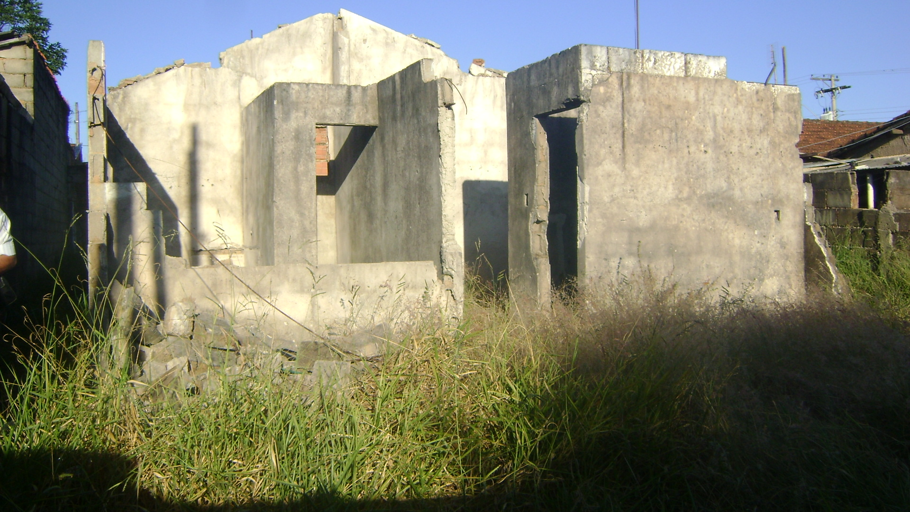

Sala das Sessões “Vereador Santo Rótolli” aos 2 de Junho de 2010.

VEREADOR LUIS ROBERTO TAVARES

